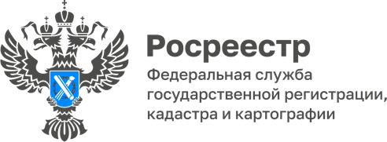

Взаимодействие Управления Росреестра по Волгоградской области с нотариусами сводит процент приостановлений регистрации прав к нулю

С начала 2022 года Управление Росреестра по Волгоградской области осуществило 67 490 учетно-регистрационных действий на основании нотариально удостоверенных документов, иных совершенных нотариусом нотариальных действий по документам, представленным нотариусами и их уполномоченными работниками. Взаимодействие Управления с нотариусами при оказании услуг по государственной регистрации прав осуществляется исключительно в электронном виде.
Статьей 16 Федерального закона от 13.07.2015 № 218-ФЗ «О государственной регистрации недвижимости» установлены сокращенные сроки осуществления учетно-регистрационных действий по документам, поступившим в электронной форме в орган регистрации на основании нотариально удостоверенной сделки, свидетельства о праве на наследство, свидетельства о праве собственности на долю в общем имуществе супругов. Государственными регистраторами прав Управления решения по указанной категории заявлений принимается в срок менее одного рабочего дня.
Следует отметить, что законодателем ограничены пределы правовой экспертизы нотариальных документов. При осуществлении государственной регистрации прав на недвижимое имущество на основании нотариально удостоверенной сделки, законность такого нотариального документа государственными регистраторами прав не проверяется.

Нотариус Волгоградской области Наталия Клейн отмечает, что участие нотариуса в сделках с недвижимостью служит гарантом безопасности и законности прав участников сделок, поскольку при совершении подобных сделок нотариус не только проверяет юридическую сторону сделки, но и проверяет полномочия и правоспособность лиц, участвующих в сделке.

Благодаря высокому уровню взаимодействия и качеству подготовки нотариусами документов доля принятых решений о приостановлении осуществления государственной регистрации прав по документам, представленным нотариусами стремится к нулю. Управлением в целях плодотворного сотрудничества назначены государственные регистраторы прав, ответственные за взаимодействие с нотариусами Волгоградской области.

В результате электронного взаимодействия между Управлением и нотариатом достигаются высокие показатели в рамках государственной программы Российской Федерации «Национальная система пространственных данных» в сфере государственного кадастрового учета и (или) государственной регистрации прав.

С уважением,
Балановский Ян Олегович,
Пресс-секретарь Управления Росреестра по Волгоградской области
Mob: +7(937) 531-22-98
E-mail: pressa@voru.ru

